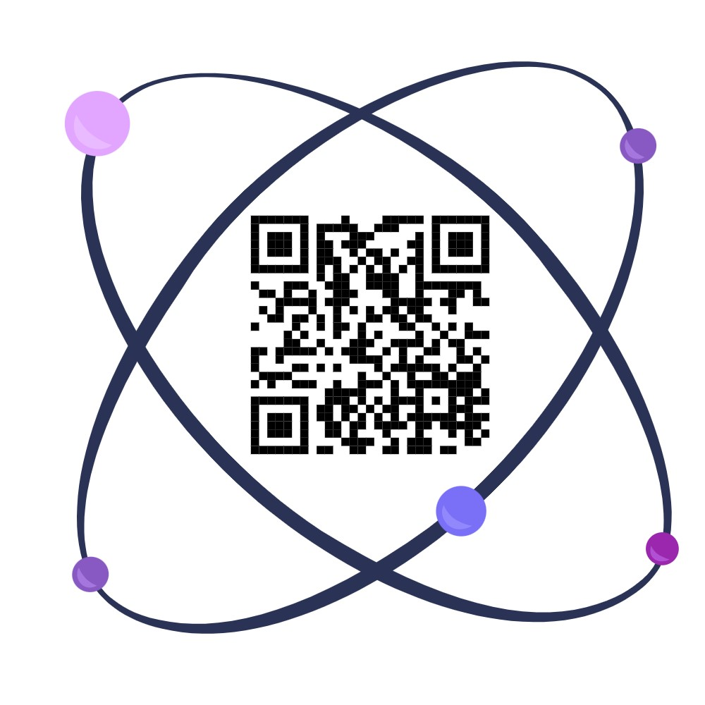

**أسبوع الفضاء العالمي 2024**